1. Junginys, pavaizduotas formule I, arba jo farmaciniu požiūriu priimtina druska arba esteris:
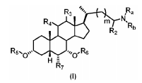
kur:
R_{a} yra vandenilis arba pakeistas arba nepakeistas -C₁-C₈ alkilas;
R_{b} yra parinktas iš grupės, susidedančios iš:
-C(O)NHSO₂R₁ ir -SO₂R₁;
R₁ yra parinktas iš grupės, susidedančios iš:
1) halogeno;
2) hidroksilo;
3) pakeisto arba nepakeisto -C₁-C₈ alkilo;
4) pakeisto arba nepakeisto -C₂-C₈ alkenilo;
5) pakeisto arba nepakeisto -C₂-C₈ alkinilo;
6) pakeisto arba nepakeisto -C₃-C₈ cikloalkilo;
7) pakeisto arba nepakeisto arilo;
8) pakeisto arba nepakeisto arilalkilo;
9) pakeisto arba nepakeisto heterocikloalkilo;
10) pakeisto arba nepakeisto heteroarilo;
11) pakeisto arba nepakeisto heteroarilalkilo; ir
12) -NR₁₀R₁₁;
R₂ yra parinktas iš grupės, susidedančios iš:
1) vandenilio;
2) pakeisto arba nepakeisto -C₁-C₈ alkilo;
3) pakeisto arba nepakeisto -C₂-C₈ alkenilo;
4) pakeisto arba nepakeisto -C₂-C₈ alkinilo;
5) pakeisto arba nepakeisto arilalkilo; ir
6) pakeisto arba nepakeisto arilo;
m yra parinktas iš 0, 1, 2 ir 3;
R₃ yra vandenilis, hidroksilas, -OSO₃H, -OSO₃⁻, -OAc, -OPO₃H₂ arba -OPO₃²⁻;
R₄ yra vandenilis, halogenas, CN, N₃, hidroksilas, -OSO₃H, -OSO₃⁻, -OAc, -OPO₃H₂, - OPO₃²⁻, -SR₂ arba -NHR₂, kur,
R₂ yra kaip apibrėžta anksčiau;
arba R₃ ir R₄ kartu su anglies atomais, prie kurių jie yra prijungti, sudaro -CH=CH-, acikloalkilo žiedą arba heterocikloalkilo žiedą;
R₅ ir R₆ yra nepriklausomai parinkti iš vandenilio arba hidroksilo grupę apsaugančios grupės;
R₇ yra parinktas iš grupės, susidedančios iš:
1) vandenilio;
2) halogeno;
3) pakeisto arba nepakeisto -C₁-C₈ alkilo;
4) pakeisto arba nepakeisto -C₂-C₈ alkenilo;
5) pakeisto arba nepakeisto -C₂-C₈ alkinilo; ir
6) pakeisto arba nepakeisto -C₃-C₈ cikloalkilo; ir
R₁₀ ir R₁₁ yra kiekvienas nepriklausomai parinktas iš vandenilio, pakeisto arba nepakeisto -C₁-C₈ alkilo, pakeisto arba nepakeisto -C₂-C₈ alkenilo, pakeisto arba nepakeisto -C₂-C₈ alkinilo, pakeisto arba nepakeisto -C₃-C₈ cikloalkilo, pakeisto arba nepakeisto -C₃-C₈ heterocikloalkilo, arba R₁₀ ir R₁₁ kartu su azotu, prie kurio jie yra prijungti, sudaro heterociklinį žiedą.

2. Junginys pagal 1 punktą, pavaizduotas formule II arba jo farmaciniu požiūriu priimtina druska arba esteris:
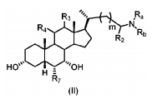
kur R_{a}, R_{b}, R₂, R₃, R₄, R₇ ir m yra kaip apibrėžti 1 punkte.

3. Junginys pagal 1 punktą, pavaizduotas formule III arba jo farmaciniu požiūriu priimtina druska arba esteris:
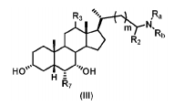
kur R_{a}, R_{b}, R₂, R₃, R₇ ir m yra kaip apibrėžti 1 punkte.

4. Junginys pagal 1 punktą, pavaizduotas viena iš formulių nuo (III-1) iki (III-12), arba jo farmaciniu požiūriu priimtina druska arba esteris, kur R₁, R₇, R₁₀ ir m yra kaip apibrėžta 1 punkte:
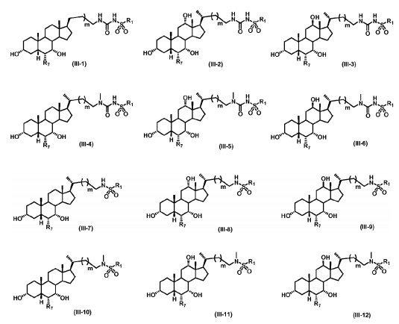

5. Junginys pagal 1 punktą, pavaizduotas formule IV-A arba formule IV-B arba jo farmaciniu požiūriu priimtina druska arba esteris:
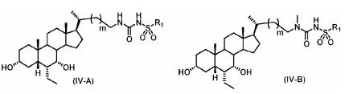
kur R₁ ir m yra kaip anksčiau apibrėžti 1 punkte.

6. Junginys pagal 1 punktą, parinktas iš:
(A) formulės IV-A junginių, kur R₁ ir m yra apibrėžti kiekvienam pavyzdžiui 1 lentelėje:
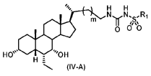
1 lentelė
Junginys | M | R₁ | Junginys | m | R₁ | Junginys | m | R₁
1 | 0 | metilas | 26 | 1 | metilas | 51 | 2 | metilas
2 | 0 | etilas | 27 | 1 | etilas | 52 | 2 | etilas
3 | 0 | izopropilas | 28 | 1 | izopropilas | 53 | 2 | izopropilas
4 | 0 | butilas | 29 | 1 | butilas | 54 | 2 | butilas
5 | 0 | t-butilas | 30 | 1 | t-butilas | 55 | 2 | t-butilas
6 | 0 | propilas | 31 | 1 | propilas | 56 | 2 | propilas
7 | 0 | benzilas | 32 | 1 | benzilas | 57 | 2 | benzilas
8 | 0 | vinilas | 33 | 1 | vinilas | 58 | 2 | vinilas
9 | 0 | alilas | 34 | 1 | alilas | 59 | 2 | alilas
10 | 0 | CF₃ | 35 | 1 |  | 60 | 2
11 | 0 |  | 36 | 1 |  | 61 | 2
12 | 0 |  | 37 | 1 |  | 62 | 2
13 | 0 |  | 38 | 1 |  | 63 | 2
14 | 0 |  | 39 | 1 |  | 64 | 2
15 | 0 | 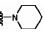 | 40 | 1 |  | 65 | 2
16 | 0 | 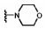 | 41 | 1 |  | 66 | 2
17 | 0 | NH₂ | 42 | 1 | NH₂ | 67 | 2 | NH₂
18 | 0 |  | 43 | 1 |  | 68 | 2
19 | 0 | 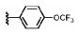 | 44 | 1 |  | 69 | 2
20 | 0 | 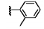 | 45 | 1 |  | 70 | 2
21 | 0 | 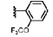 | 46 | 1 |  | 71 | 2
22 | 0 | 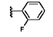 | 47 | 1 |  | 72 | 2
23 | 0 | 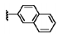 | 48 | 1 |  | 73 | 2
24 | 0 |  | 49 | 1 |  | 74 | 2
25 | 0 | F | 50 | 1 | F | 75 | 2 | F
ir
(B) formulės IV-B junginių, kur R₁ ir m yra apibrėžti kiekvienam pavyzdžiui 2 lentelėje:
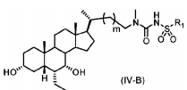

2 lentelė
Junginys | M | R₁ | Junginys | m | R₁ | Junginys | m | R₁
76 | 0 | metilas | 101 | 1 | metilas | 126 | 2 | metilas
77 | 0 | etilas | 102 | 1 | etilas | 127 | 2 | etilas
78 | 0 | izopropilas | 103 | 1 | izopropilas | 128 | 2 | izopropilas
79 | 0 | butilas | 104 | 1 | butilas | 129 | 2 | butilas
80 | 0 | t-butilas | 105 | 1 | t-butilas | 130 | 2 | t-butilas
81 | 0 | propilas | 106 | 1 | propilas | 131 | 2 | propilas
82 | 0 | benzilas | 107 | 1 | benzilas | 132 | 2 | benzilas
83 | 0 | vinilas | 108 | 1 | vinilas | 133 | 2 | vinilas
84 | 0 | alilas | 109 | 1 | alilas | 134 | 2 | alilas
85 | 0 | CF₃ | 110 | 1 | CF₃ | 135 | 2 | CF₃
86 | 0 |  | 111 | 1 |  | 136 | 2
87 | 0 |  | 112 | 1 |  | 137 | 2
88 | 0 |  | 113 | 1 |  | 138 | 2
89 | 0 |  | 114 | 1 |  | 139 | 2
90 | 0 |  | 115 | 1 |  | 140 | 2
91 | 0 |  | 116 | 1 |  | 141 | 2
92 | 0 | NH₂ | 117 | 1 | NH₂ | 142 | 2 | NH₂
93 | 0 |  | 118 | 1 |  | 143 | 2
94 | 0 |  | 119 | 1 |  | 144 | 2
95 | 0 |  | 120 | 1 |  | 145 | 2
96 | 0 |  | 121 | 1 |  | 146 | 2
97 | 0 |  | 122 | 1 |  | 147 | 2
98 | 0 |  | 123 | 1 |  | 148 | 2
99 | 0 |  | 124 | 1 |  | 149 | 2
100 |  | F | 125 | 1 | F | 150 | 2 | F
arba jo farmaciniu požiūriu priimtina druska arba esteris.

7. Junginys pagal 1punktą, parinktas iš:
(A) junginių, kurių formulė V-A, kur R₁ ir m yra apibrėžti kiekvienam pavyzdžiui 3 lentelėje:
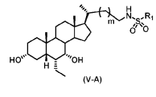
3 lentelė
Junginys | M | R₁ | Junginys | m | R1 | Junginys | m | R₁
151 | 0 | metilas | 176 | 1 | metilas | 201 | 2 | metilas
152 | 0 | etilas | 177 | 1 | etilas | 202 | 2 | etilas
153 | 0 | izopropilas | 178 | 1 | izopropilas | 203 | 2 | izopropilas
154 | 0 | butilas | 179 | 1 | butilas | 204 | 2 | butilas
155 | 0 | t-butilas | 180 | 1 | t-butilas | 205 | 2 | t-butilas
156 | 0 | propilas | 181 | 1 | propilas | 206 | 2 | propilas
157 | 0 | benzilas | 182 | 1 | benzilas | 207 | 2 | benzilas
158 | 0 | vinilas | 183 | 1 | vinilas | 208 | 2 | vinilas
159 | 0 | alilas | 184 | 1 | alilas | 209 | 2 | alilas
160 | 0 | CF₃ | 185 | 1 | CF₃ | 210 | 2 | CF₃
161 | 0 |  | 186 | 1 |  | 211 | 2
162 | 0 |  | 187 | 1 |  | 212 | 2
163 | 0 |  | 188 | 1 |  | 213 | 2
164 | 0 |  | 189 | 1 |  | 214 | 2
165 | 0 |  | 190 | 1 |  | 215 | 2
166 | 0 |  | 191 | 1 |  | 216 | 2
167 | 0 | NH₂ | 192 | 1 | NH₂ | 217 | 2 | NH₂
168 | 0 |  | 193 | 1 |  | 218 | 2
169 | 0 |  | 194 | 1 |  | 219 | 2
170 | 0 |  | 195 | 1 |  | 220 | 2
171 | 0 |  | 196 | 1 |  | 221 | 2
172 | 0 |  | 197 | 1 |  | 222 | 2
173 | 0 |  | 198 | 1 |  | 223 | 2
174 | 0 |  | 199 | 1 |  | 224 | 2
175 | 0 | F | 200 | 1 | F | 225 | 2 | F
ir (B) formulės V-B junginių, kur R₁ ir m yra apibrėžti kiekvienam pavyzdžiui 4 lentelėje :
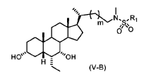
4 lentelė
Junginys | M | R₁ | Junginys | m | R₁ | Junginys | m | R₁
226 | 0 | metilas | 251 | 1 | metilas | 276 | 2 | metilas
227 | 0 | etilas | 252 | 1 | etilas | 277 | 2 | etilas
228 | 0 | izopropilas | 253 | 1 | izopropilas | 278 | 2 | izopropilas
229 | 0 | butilas | 254 | 1 | butilas | 279 | 2 | butilas
230 | 0 | t-butilas | 255 | 1 | t-butilas | 280 | 2 | t-butilas
231 | 0 | propilas | 256 | 1 | propilas | 281 | 2 | propilas
232 | 0 | benzilas | 257 | 1 | benzilas | 282 | 2 | benzilas
233 | 0 | vinilas | 258 | 1 | vinilas | 283 | 2 | vinilas
234 | 0 | alilas | 259 | 1 | alilas | 284 | 2 | alilas
235 | 0 | CF₃ | 260 | 1 | CF₃ | 285 | 2 | CF₃
236 | 0 |  | 261 | 1 |  | 286 | 2
237 | 0 |  | 262 | 1 |  | 287 | 2
238 | 0 |  | 263 | 1 |  | 288 | 2
239 | 0 |  | 264 | 1 |  | 289 | 2
240 | 0 |  | 265 | 1 |  | 290 | 2
241 | 0 |  | 266 | 1 |  | 291 | 2
242 | 0 | NH₂ | 267 | 1 | NH₂ | 292 | 2 | NH₂
243 | 0 |  | 268 | 1 |  | 293 | 2
244 | 0 |  | 269 | 1 |  | 294 | 2
245 | 0 |  | 270 | 1 |  | 295 | 2
246 | 0 |  | 271 | 1 |  | 296 | 2
247 | 0 |  | 272 | 1 |  | 297 | 2
248 | 0 |  | 273 | 1 |  | 298 | 2
249 | 0 |  | 274 | 1 |  | 299 | 2
250 | 0 | F | 275 | 1 | F | 300 | 2 | F
arba jo farmaciniu požiūriu priimtina druska arba esteris.

8. Junginys pagal 1punktą, parinktas iš junginių, išdėstytų žemiau
arba jo farmaciniu požiūriu priimtina druska arba esteris:
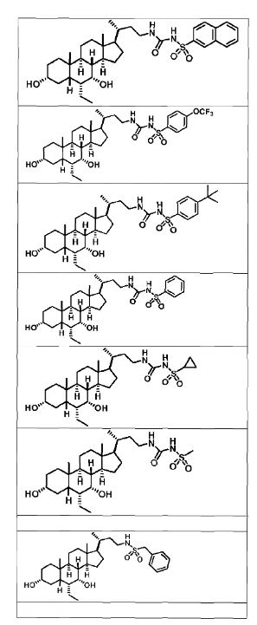
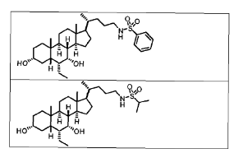
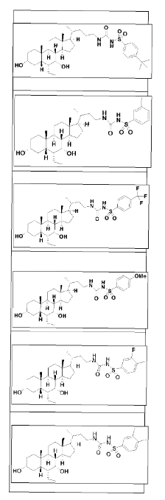
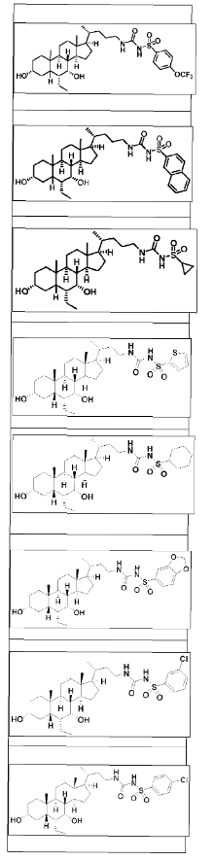
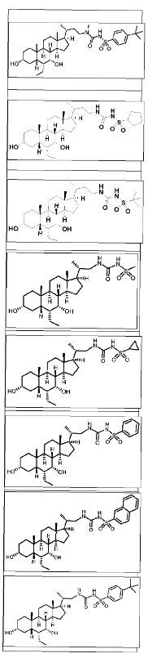
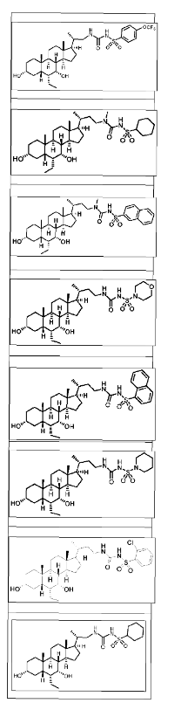
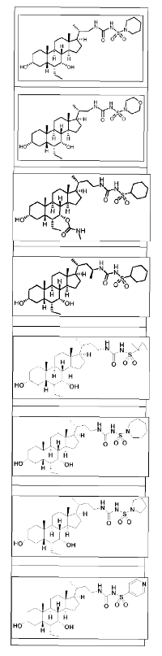
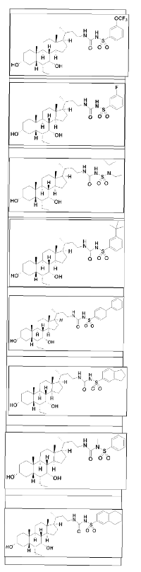
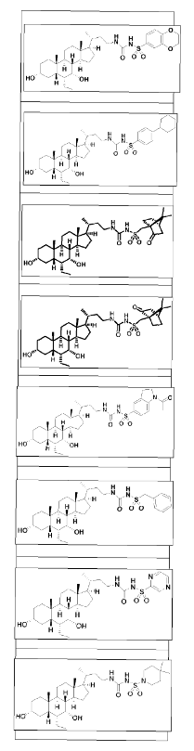
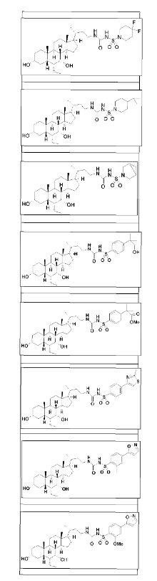
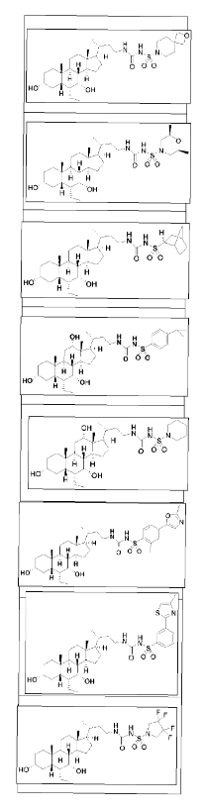
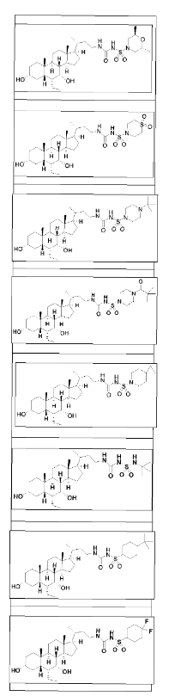
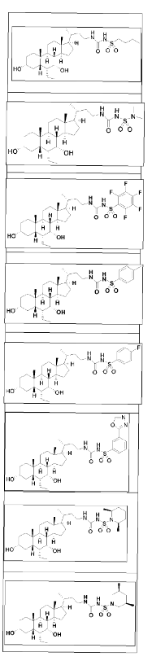
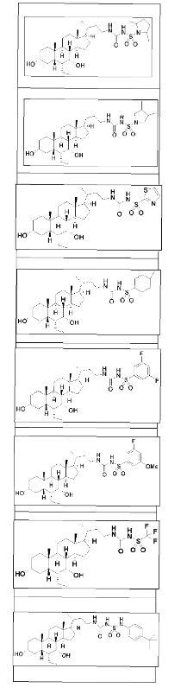
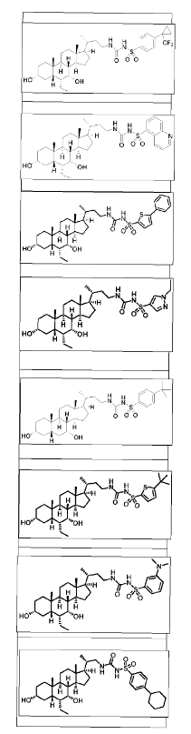
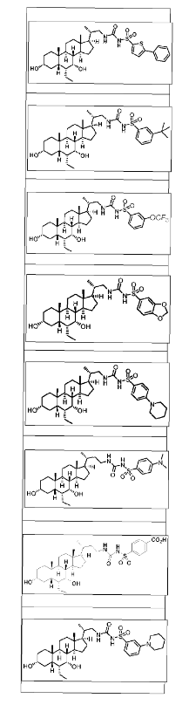
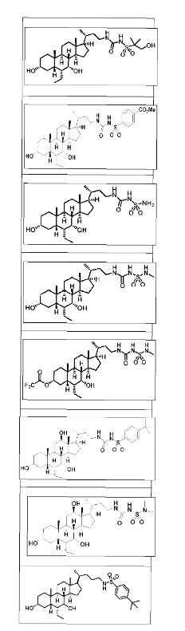
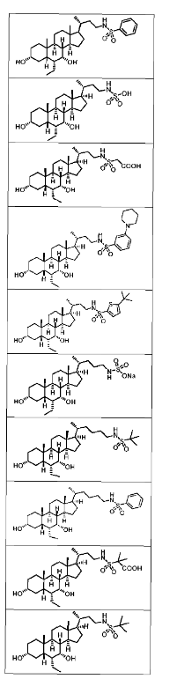
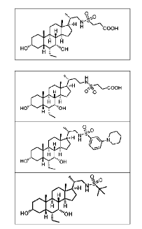

9. Junginys pagal 8 punktą, turintis struktūrą
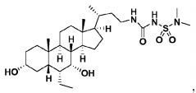
arba jo farmaciniu požiūriu priimtina druska arba esteris.

10. Junginys pagal 8 punktą, turintis struktūrą
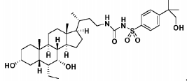
arba jo farmaciniu požiūriu priimtina druska arba esteris.

11. Junginys pagal 8 punktą, turintis struktūrą
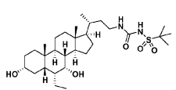
arba jo farmaciniu požiūriu priimtina druska arba esteris.

12. Junginys pagal 8 punktą, turintis struktūrą
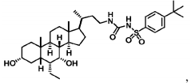
arba jo farmaciniu požiūriu priimtina druska arba esteris.

13. Junginys pagal 8 punktą, turintis struktūrą
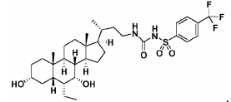
arba jo farmaciniu požiūriu priimtina druska arba esteris.

14. Junginys pagal 8 punktą, turintis struktūrą
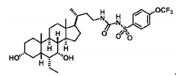
arba jo farmaciniu požiūriu priimtina druska arba esteris.

15. Junginys pagal bet kurį iš 1 – 14 punktų, skirtas panaudoti prevencijai arba gydymui FXR-medijuotos ligos arba būklės.

16. Junginys, skirtas panaudoti pagal 15 punktą, kur FXR-medijuota liga arba būklė yra parinkta iš grupės, susidedančios iš lėtinės kepenų ligos, virškinamojo trakto ligos, inkstų ligos, širdies ir kraujagyslių ligos ir metabolinės ligos.

17. Junginys, skirtas panaudoti pagal 16 punktą, kur FXR-medijuota liga arba būklė yra lėtinė kepenų liga, parinkta iš grupės, susidedančios iš pirminės tulžies cirozės, cerebrotendininės ksantomatozės, pirminio sklerozuojančio cholangito, vaistų sukeltos cholestazės, intrahepatinės nėštumo cholestazės, su parenterine mityba susijusios cholestazės, bakterine superinfekcija arba su sepsiu susijusios cholestazės, autoimuninio hepatito, lėtinio virusinio hepatito, alkoholinės kepenų ligos, nealkoholinės riebių kepenų ligos, nealkoholinio steatohepatito, su kepenų transplantacija susijusios transplantato prieš šeimininką ligos, gyvo donoro persodintų kepenų regeneracijos, įgimtos kepenų fibrozės, choledocholitiazės, granulomatozinės kepenų ligos, intra- arba ekstrahepatinio piktybinio naviko, Sjogreno sindromo, sarkoidozės, Wilsono ligos, Gaucherio ligos, hemochromatozės ir alfa 1-antitripsino trūkumo.

18. Junginys, skirtas panaudoti pagal 16 punktą, kur FXR-medijuota liga arba būklė yra (a) inkstų liga, parinkta iš grupės, susidedančios iš (a) diabetinės nefropatijos, židininės segmentinės glomerulosklerozės, hipertenzinės nefrosklerozės, lėtinio glomerulonefrito, lėtinės transplantanto glomerulopatijos, lėtinio intersticinio nefrito ir policistinės inkstų ligos;
(b) širdies ir kraujagyslių liga, parinkta iš grupės, susidedančios iš aterosklerozės, arteriosklerozės, dislipidemijos, hipercholesterolemijos ir hipertrigliceridemijos; arba
(c) metabolinė liga, parinkta iš grupės, susidedančios iš atsparumo insulinui, I tipo ir II tipo diabeto ir nutukimo.

19. Junginys, skirtas panaudoti pagal 15 punktą, kur FXR-medijuota liga arba būklė yra nealkoholinė riebių kepenų liga, nealkoholinis steatohepatitas arba pirminė tulžies cirozė.

20. Farmacinė kompozicija, apimanti junginį pagal bet kurį iš 1-14 punktų ir farmaciniu požiūriu priimtiną nešiklį.

